温馨提示：
此题库为Word版，请按住Ctrl,滑动鼠标滚轴，调节合适的观看比例，关闭Word文档返回原板块。
考点18 波粒二象性 原子物理
一、选择题
1.(2013·北京高考)以往我们认识的光电效应是单光子光电效应,即一个电子在极短时间内只能吸收到一个光子而从金属表面逸出。强激光的出现丰富了人们对于光电效应的认识,用强激光照射金属,由于其光子密度极大,一个电子在极短时间内吸收多个光子成为可能,从而形成多光子光电效应,这已被实验证实。光电效应实验装置示意如图。用频率为ν的普通光源照射阴极K,没有发生光电效应。换用同样频率ν的强激光照射阴极K,则发生了光电效应;此时,若加上反向电压U,即将阴极K接电源正极,阳极A接电源负极,在KA之间就形成了使光电子减速的电场。逐渐增大U,光电流会逐渐减小;当光电流恰好减小到零时,所加反向电压U可能是下列的(其中W为逸出功,h为普朗克常量,e为电子电量) ( )
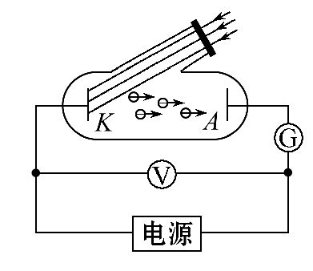
A. 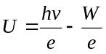 B. 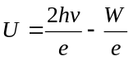
C. 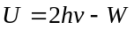 D. 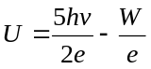
【解题指南】解答本题应注意以下两点:
(1)逸出的光电子的最大初动能为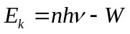 (n=2,3,4…)。
(2)逸出的光电子在KA之间(电压为遏止电压U)运动时应有E_{k}=eU。
【解析】选B。由题意可知一个电子吸收多个光子仍然遵守光电效应方程,设电子吸收了n个光子,则逸出的光电子的最大初动能为 (n=2,3,4…),逸出的光电子在遏止电压下运动时应有E_{k}=eU,由以上两式联立得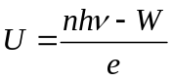,若取n=2,则B正确。
2. (2013·福建高考)在卢瑟福α粒子散射实验中,金箔中的原子核可以看作静止
不动,下列各图画出的是其中两个α粒子经历金箔散射过程的径迹,其中正确的
是 ( )
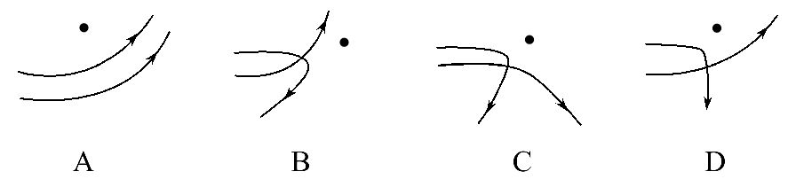
【解题指南】解答本题时应理解以下两点:
(1)α粒子与原子核都是正电荷,作用力在连线上且距离越小,力越大。
(2)曲线运动的速度方向与作用力方向夹角越来越小。
【解析】选C。α粒子与原子核相互排斥,A、D错;运动轨迹与原子核越近,力越大,运动方向变化越明显,B错,C对。
3. (2013·广东高考)铀核裂变是核电站核能的重要来源,其一种裂变反应式是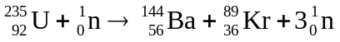。下列说法正确的有 ( )
A.上述裂变反应中伴随着中子放出
B.铀块体积对链式反应的发生无影响
C.铀核的链式反应可人工控制
D.铀核的半衰期会受到环境温度的影响
【解题指南】解答本题应注意以下两点:
(1)裂变反应方程的特点及应用。
(2)原子核的半衰期的决定因素。
【解析】选A、C。核裂变反应是重核被中子轰击后分裂成两个中等质量的原子核并放出若干个中子的反应,A选项正确;铀块要发生链式反应需达到一定的体积,B选项错误;链式反应可人工控制用以建立核电站,C选项正确;原子核的半衰期由原子核本身的性质决定,与其所处的环境或状态无关,D选项错误。
4. (2013·大纲版全国卷)放射性元素(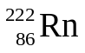)经α衰变成为钋(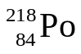),半衰期约为3.8天;但勘测表明,经过漫长的地质年代后,目前地壳中仍存在天然的含有放射性元素的矿石,其原因是 ( )
A.目前地壳中的主要来自于其他放射性元素的衰变
B.在地球形成的初期,地壳中元素的含量足够高
C.当衰变产物积累到一定量以后,的增加会减慢的衰变进程
D.主要存在于地球深处的矿石中,温度和压力改变了它的半衰期
【解题指南】解答本题时应从以下两点进行分析:
(1)知道半衰期大小的决定因素。
(2)理解半衰期的意义。
【解析】选A。元素半衰期的长短由原子核自身因素决定,一般与原子所处的物理、化学状态以及周围环境、温度无关,C、D错;即使元素氡的含量足够高,经过漫长的地质年代,地壳中也几乎没有氡了,一定是来自于其他放射性元素的衰变,故A对,B错。
5. (2013·天津高考)下列说法正确的是 ( )
A.原子核发生衰变时要遵守电荷守恒和质量守恒的规律
B.α射线、β射线、γ射线都是高速运动的带电粒子流
C.氢原子从激发态向基态跃迁只能辐射特定频率的光子
D.发生光电效应时光电子的动能只与入射光的强度有关
【解题指南】解答本题时应从以下三点进行分析:
(1)原子核的衰变规律及三种射线的基本性质;
(2)玻尔跃迁理论;
(3)爱因斯坦光电效应方程的基本含义。
【解析】选C。原子核发生衰变时遵循电荷守恒和质量数守恒的规律,衰变过程中释放能量,质量发生亏损,A错;α射线是高速氦核子流,β射线是高速电子流,两者都是高速运动的带电粒子流,γ射线是高能电磁波,不带电,B错;根据玻尔的跃迁理论,氢原子的能级是量子化的,因而能级差是一些特定的值,根据跃迁公式hν=E_{m}-E_{n},知氢原子从激发态向基态跃迁时只能辐射一些特定频率的光子,C对;根据爱因斯坦光电效应方程E_{k初}=hν-W,知光电子的最大初动能只与入射光的频率有关,与入射光的强度无关,D错。
6. (2013·新课标全国卷Ⅱ)关于原子核的结合能,下列说法正确的是 ( )
A.原子核的结合能等于使其完全分解成自由核子所需的最小能量
B.一重原子核衰变成α粒子和另一原子核,衰变产物的结合能之和一定大于原来重核的结合能
C.铯原子核(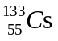)的结合能小于铅原子核(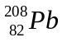)的结合能
D.比结合能越大,原子核越不稳定
E.自由核子组成原子核时,其质量亏损所对应的能量大于该原子核的结合能
【解题指南】解答本题要注意以下两点:
(1)结合能是把核子分开所需的最小能量;
(2)原子核的质量小于组成它的核子质量之和,这个现象叫质量亏损。
解析:选A、B、C。结合能是把核子分开所需的最小能量,选项A正确;一重原子核衰变成α粒子和另一原子核,存在质量亏损,核子比结合能增大,衰变产物的结合能之和一定大于原来重核的结合能,选项B正确;核子数越多,结合能越大,选项C正确;比结合能也叫平均结合能,比结合能越大,分开核子所需的能量越大,原子核越稳定,选项D错误;自由核子组成原子核时,其质量亏损所对应的能量等于该原子核的结合能,选项E错误。
7. (2013·江苏高考)如果一个电子的德布罗意波长和一个中子的相等,则它们的 也相等( )
A.速度 B.动能
C.动量 D.总能量
解析:选C。根据德布罗意波的波长公式λ=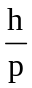可知,如果电子的德布罗意波长与中子相等,则电子与中子一定具有相同的动量,故C项正确。
8. (2013·上海高考)当用一束紫外线照射锌板时,产生了光电效应,这时 ( )
A.锌板带负电
B.有正离子从锌板逸出
C.有电子从锌板逸出
D.锌板会吸附空气中的正离子
【解题指南】电子吸收光子能量后,克服原子核引力做功,从表面逸出,产生光电效应。
解析:选C。当用一束紫外线照射锌板时,产生了光电效应,有电子从锌板逸出,锌板带正电,选项C正确,A、B、D错误。
9. (2013·上海高考)在一个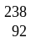U原子核衰变为一个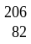Pb原子核的过程中,发生β衰变的次数为 ( )
A.6次 B.10次 C.22次 D.32次
【解题指南】在发生核反应时,质量数守恒,电荷数守恒。
解析:选A。一个U原子核衰变为一个Pb原子核的过程中,发生α衰变的次数为(238-206)÷4=8次,发生β衰变的次数为2×8-(92-82)=6次,选项A正确。
10. (2013·上海高考)某半导体激光器发射波长为1.5×10⁻⁶m,功率为5.0×10⁻³W的连续激光。已知可见光波长的数量级为10⁻⁷m,普朗克常量h=6.63×10⁻³⁴J·s,该激光器发出的 ( )
A.是紫外线
B.是红外线
C.光子能量约为1.3×10⁻¹⁸J
D.光子数约为每秒3.8×10¹⁶个
【解题指南】红外线、可见光、紫外线波长依次减小。
解析:选B、D。由于激光波长大于可见光波长,所以该激光器发出的是红外线,选项B正确,A错误。由E=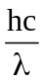可得光子能量约为E=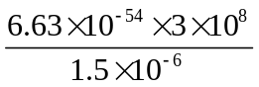J=1.3×10⁻¹⁹J,选项C错误。光子数约为每秒n=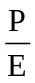=3.8×10¹⁶个,选项D正确。
11.(2013·重庆高考)铀是常用的一种核燃料,若它的原子核发生了如下的裂变反应：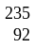U+na+b+2n,则a+b可能是 ( )
A.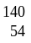Xe+Kr B.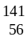Ba+Kr
C.Ba+Sr D.Xe+Sr
【解题指南】解答本题应注意书写核反应方程遵循的规律:质量数守恒,电荷数守恒。
解析:选D。根据题中所给裂变反应方程,质量数守恒,电荷数守恒,故a+b的质量数应为235+1-2=234,电荷数应为92,故只有D选项正确。
12.(2013·海南高考)原子核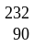Th具有天然放射性,它经过若干次α衰变和β衰变后会变成新的原子核。下列原子核中,有三种是Th衰变过程中可以产生的,它们是 ( )
A.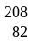Pb B.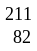Pb C.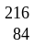Po D.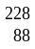Ra E.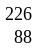Ra F.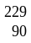Th
【解题指南】解答本题要注意以下两点:
(1)核反应方程反应前后电荷数守恒。
(2)核反应方程反应前后质量数守恒。
解析:选A、C、D。发生1次α衰变时核子的质量数减4,电荷数减2;发生1次β衰变时,质量数不变,电荷数加1。先从质量数的变化分析,易得A、C、D正确。
二、填空题
13.(2013·上海高考)放射性元素Po衰变为Pb,此衰变过程的核反应方程是 ;用此衰变过程中发出的射线轰击F,可得到质量数为22的氖(Ne)元素和另一种粒子,此核反应过程的方程是 。
【解题指南】核反应方程遵循质量数守恒和电荷数守恒。
【解析】根据衰变规律,此衰变过程的核反应方程是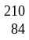PoPb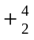He。用α射线轰击F,可得到质量数为22的氖(Ne)元素和另一种粒子,此核反应过程的方程是He+F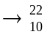Ne+H。
答案:PoPbHe He+FNeH
14.(2013·江苏高考)根据玻尔原子结构理论,氦离子(He⁺)的能级图如图所示。电子处在n=3轨道上比处在n=5轨道上离氦核的距离 (选填“近”或“远”)。当大量He⁺处在n=4的激发态时,由于跃迁所发射的谱线有 条。
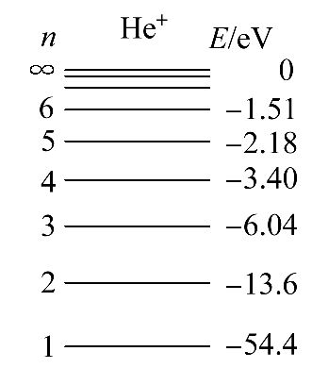
【解析】根据玻尔理论,电子离原子核越远,原子所处的能级就越高,另外,处于n=4能级的原子向基态跃迁时,会产生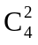=6种谱线。
答案:近 6
15. (2013·山东高考)恒星向外辐射的能量来自于其内部发生的各种热核反应,当温度达到10⁸K时,可以发生“氦燃烧”。
①完成“氦燃烧”的核反应方程:He+ 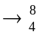Be+γ。
②Be是一种不稳定的粒子,其半衰期为2.6×10⁻¹⁶s。一定质量的Be,经7.8×10⁻¹⁶s后所剩Be占开始时的 。
【解题指南】解答本题时应从以下两点进行分析:
(1)核反应方程与电荷守恒定律;
(2)半衰期及剩余质量的计算方法。
【解析】①根据核反应方程和电荷守恒定律可知，He+HeBe+γ。
Be的半衰期为2.6×10⁻¹⁶s,经过7.8×10⁻¹⁶s后,也就是经过3个半衰期后剩余的质量为m'=()^{n}m=()³m,
所剩Be占开始时的。
答案:①He ②或12.5%
16.(2013·新课标全国卷Ⅰ)一质子束入射到静止靶核Al上,产生如下核反应:p+Al→X+n
式中p代表质子,n代表中子,X代表核反应产生的新核。由反应式可知,新核X的质子数为 ,中子数为 。
【解题指南】解答本题可按以下思路进行:
(1)先根据核反应前、后电荷数和质量数守恒确定新核X的质子数和质量数;
(2)再根据新核X的质量数和质子数即可确定新核X的中子数。
【解析】根据核反应前、后电荷数守恒确定新核X的质子数为14,质量数为27。再根据“质量数=质子数+中子数”,由新核X的质量数和质子数即可得:中子数=27-14=13,故新核X的中子数为13。
答案:14 13

关闭Word文档返回原板块。

